机电一体化技术专业《专业综合课》真题库

组卷形式：
- 填空 5*3’=15’
- 单选 10*2’=20’
- 判断 6*3’=18’
- 简答3*5’=15’
- 计算 2*16’=32’

一、填空
- 电路是由 、 、 和 等组成的闭合回路。
- 电路的作用是实现电能的 和 。
3.在一定 下，导体的电阻和它的长度成 ，而和它的横截面积成 。
4.两只100Ω的电阻并联后，等效电阻为 ，他们串联后是 。
5.以空气为介质的平行板电容器，若增大两极板的正对面积，电容量将 ；若增大两极板间的距离，电容量将 ；若插入某种介质，电容量将 。
6.电容器和电阻器都是电路中的基本元件，但它们在电路中的作用是不同的。从能量上看，电容器是 元件 ，而电阻器是 元件。
7.对平板电容，其极板间距离越小，电容量越大，所能存储的能量越 。
8.有一正弦交流电流，有效值为20A，其最大值为 。
9.三相对称负载星形连接的情况下，若 U_{L} =380V，则U_{P} = V。
10.磁感线的方向：在磁体外部由 N极 指向 S极 ；在磁体内部由 指向 。
11.如果在磁场中每一点的磁感应强度大小 ，方向 ，这种磁场叫做匀强磁场。
12.已知正弦交流电流$i=5\sqrt{2}\text{sin}(\text{314}t−{\text{60}}^{0})A$，该电流有效值I= 。
13.正弦交流电的三个基本要素是 、 和 。
14. 机器与机构的总称。
15.机械工程上常用的材料有： 、 和 。
二、单选
1.相同材料制成的两个均匀导体，长度之比为3:5，横截面之比为4:1，则电阻之比为（ ）
A、12:5 B、3:20 C、7:6 D、20:3
2.某导体两端电压为100V，通过的电流为2A，当两端电压降为50V时，导体的电阻为（ ）
A、100Ω B、25Ω C、50Ω D、0
3.7.220V、40W的白炽灯正常发光（ ），消耗的电能为1KW.h。
A、20h B、40h C、45h D、25h
4.在万用表的读数线上，标有DC直流的代表，标有AC的代表（ ）。
A.交流 B.交直流 C.直流 D.没有意义
5.4.下列关于电流的说法正确的是 （ ）。
A只有正电荷的移动才能形成电流
B只有自由电子的移动才能形成电流
C正电荷定向移动的方向为电流的方向
D负电荷定向移动的方向为电流的方向
6.电动势的方向是（ ）
Ａ 从电源的负极指向电源的正极
Ｂ 从高电位点指向低电位点
Ｃ 总是与电流方向一致
Ｄ 总是与电流方向相反
7.平行板电容器在极板面积和介质一定时，如果缩小两极板间距离，则电容量将（ ）。
A．增大 B．减小 C．不变 D．不能确定
8.如果把一电容器极板的面积加倍，并使其两极板间的距离减半，则（ ）。
A 电容增大到四倍 B 电容减半
C 电容加倍 D 电容保持不变
9.人们常说的交流电压220v 、380v，是指交流电压的（ ）。
A．最大值 B．有效值 C．瞬时值 D．平均值
10.两个同频率正弦交流电的相位差等于180⁰时，则它们相位关系是（ ）。
A、同相 B、反相 C、相等 D、不确定
11.在三相四线中性点接地供电系统中,线电压指的是( )的电压。
A．相线之间 B．零线对地间 C．相线对零线间 D相线对地间
12.在三相负载的三角形连接电路中，电源的线电压与相电压的关系（ ）
A.U线△=$\sqrt{2}$U相△ B. U线△=$\sqrt{3}$U相△ C.U线△=U相△
13.．判断通电导线或通电线圈产生磁场的方向用（ ）
A．左手定则 B．右手定则 C．右手螺旋定则 D．楞次定律
14．判断磁场对通电导线的作用力的方向用（ ）
A．左手定则 B．右手定则 C．右手螺旋定则 D．安培定则
15.在匀强磁场中，原来载流导线所受的磁场力为F，若电流增加到原来的两倍，而导线的长度减少一半，这时载流导线所受的磁场力为（ ）
A．$F$ B．$\frac{F}{2}$ C．$2F$ D．$4F$
16.如果线圈的形状、匝数和流过它的电流不变，只改变线圈中的媒质，则线圈内（ ）
A．磁场强度不变，而磁感应强度变化；
B．磁场强度变化，而磁感应强度不变；
C．磁场强度和磁感应强度均不变化；
D．磁场强度和磁感应强度均要改变。
17.下列说法正确的是（ ）
A．一段通电导线，在磁场某处受的磁场力大，则该处的磁感应强度就大；
B．磁感线越密处，磁感应强度越大；
C．通电导线在磁场中受到的力为零，则该处磁感应强度为零；
D．在磁感应强度为B的匀强磁场中，放入一面积为S的线圈，则通过该线圈的磁通一定为Φ=BS
18.电气控制方法中，最基本应用最广的方法（ ）
A继点接触器控制法 B 计算机控制法 C PLC控制法 D 单片机控制法
19.熔断器是（ ）
A、保护电器 B、开关电器 C、继电器的一种 D、主令电器
20、拉伸试验时，试样拉断前能承受的最大应力称为材料的（ ）。
A. 屈服点 B.抗拉强度 C.弹性极限
21、洛氏硬度C标尺所用的压头是（ ）。
A.淬硬钢球 B.金刚石圆锥体 C.硬质合金球
22、硫在碳素钢中易使钢发生（ ）。
A.冷脆 B.蓝脆 C.氢脆 D.热脆
23、螺母宜用（ ）制造。
A.Q235-A B.08钢 C.60Mn钢 D.T8
24、以下特点中属于带传动的是（ ）。
A、结构复杂，不适宜于两轴中心距较大的场合
B、富有弹性，能缓冲，吸振，传动平稳，噪声低
C、外廓尺寸紧凑，传动效率较高
D、过载时能打滑，起安全保护作用，并能保持准确的传动比
25、带传动时，其动力和运动是依靠（ ）来传递。
A、主动轴的动力 B、外力
C、带与带轮的摩擦力 D、主动轴的转矩
26.液压传动的液压元件通常利用（ ）作为工作介质，以其压力进行能量 传递。
A 油 B 盐水 C 水
27.液压缸将液体的压力能转换为工作部件的运动的机械能 ，它是（ ）
A 动力元件 B 执行元件 C 控制元件 D 辅助元件
28.平行双曲柄机构，当主动曲柄作匀速转动时，从动曲柄将（ ）
A、匀速转动 B、间歇转动 C、周期性变速转动 D、往复摆动
29.下列哪个决定从动件预定的运动规律（ ）
A、凸轮转速 B、凸轮形状 C、凸轮轮廓曲线 D、基圆半径大小
30.U 、V 、W三根相线分别用（ ）三种颜色作为标志。
A．黄 绿 红 B. 黄 红 绿 C. 红 黄 绿
三、判断
1.电路图是根据电气元件的实际位置和实际连线连接起来的。( )
2.直流电路中，有电压的元件一定有电流。( )
3. 直流电路中，有电流的元件一定有电压。( )
4.用万用电表测量电阻值时，应在电阻不带电的状态下方能测量。( )
5.当外电路开路时，电源端电压等于零 ( ）
6.电容器串联后，其耐压总是小于其中任一电容器的电容量（ ）
7.电容量大的电容器储存的电场能量一定多（ ）
8.两个10uF的电容器，耐压分别为10V和20V，则串联后总的耐压值为30V（ ）
9.磁体上的两个极，一个称为N极，另一个称为S极，若把磁体截成两段，则一段为N极，另一段为S极。（ ）
10.磁感应强度是矢量，但磁场强度是标量，这是两者之间的根本区别。（ ）
11.通电导体周围的磁感应强度只决定于电流的大小和导体的形状，而与媒介质的性质无关。（ ）
12.平面四杆机构的基本形式是铰链四杆机构。( )
13.四杆机构中，曲柄是最短的连架杆。（ ）
14. 只有以曲柄摇杆机构的最短杆为机架,才能得到双曲柄机构。（ ）
15.双曲柄机构应用于剪板机时，能将主动件的连续的选择运动转换为从动件刀口的往复移动。 （ ）
16.液压传动是依靠密封积的变化来传递运动的。
（ ）
17.油液流经无分支管道时，每一横截面上通过的速度一定是相等的。( )
18.作用在活塞上的推力越大，活塞运动速度就越快。（ ）
四、简答
- 电动机控制系统常用的保护环节有哪些？各用什么低压电器实现？
- 电气控制线路检修的方法有哪几种？
- 电气原理图中，说出QS、FU、KM、KS、SQ各代表什么电气元件，并画出各自的图形符号。
- 简述交流接触器的工作原理(C)
5、短路保护和过载保护有什么区别？
6、联轴器、离合器的作用。
7、螺纹的主要参数
8、什么是轮系？轮系有哪些功用？
- 判别下列蜗杆、蜗轮的旋向或转向。
五、综合题
- 设计一个三相异步电动机两地起动的主电路和控制电路，并具有短路、过载保护。©
- 设计一个三相异步电动机两地起动的主电路和控制电路，并具有短路、过载保护。©
3、分析起动、自保控制电路的工作原理
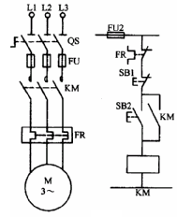
4、如图所示，已知E=220V,内电阻r=10Ω，负载R=100Ω,求：1）电路电流； 2）负载上电压降；3）电源内阻上电压降

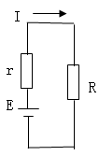

5、图中选d为参考点abc三点电位分别是3V、2V、5V，，试求Uab、Ubc、Uac。
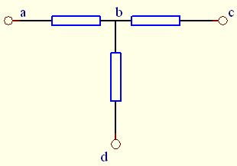

6、如图所示，求ab两点的电位，若改b点为参考点求ab两点的电压。
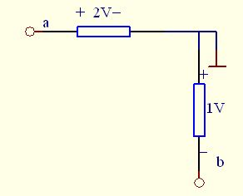

《技能考核》
机电一体化专业技能实际操作考核
二选一
项目名称一：照明与室内线路设计、安装及维修

用双开关控制白炽灯“开”、“闭”的电路是一种非常实用的电路。两个开关中的任何一只无论处于什么状态，另一只开关都能独立的控制电灯的开关。开关使用含有一个常闭出点、一个常开触电的双联开关。
要求：
1.能识别照明电路中各种元件的图形符号
2.能正确选用元器件和导线
3.能使用电工工具按图进行安装和通电调试

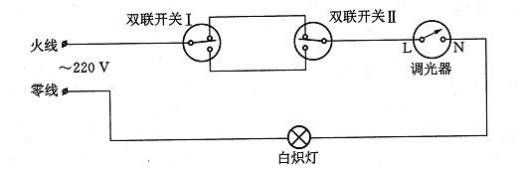

项目名称二：电气控制线路设计、安装、维修
设计一个三相异步电动机两地起动的主电路和控制电路，并具有短路、过载保护

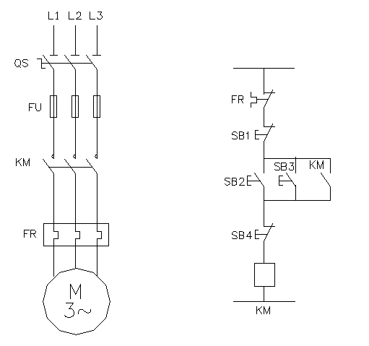
要求：
1.能识别常用低压电器的图形符号
2.能分析三相异步电动机起动、制动电路图的工作原理
3.按图进行电路的安装调试
4.能正确检查、排除电气控制电路的故障

